Sortie du 22 au 23 septembre 2012
En Touraine

Le rendez-vous est fixé le samedi 22 septembre 2012 à 9 heures 30 à la station d’essence de l’hyper U à BOURGUEIL. Sur l’A85, prendre la sortie n° 5 direction BOURGUEIL. Vous en profiterez pour faire le plein car il n’y a aucun autre arrêt prévu pour l’essence jusqu’au dimanche après-midi.
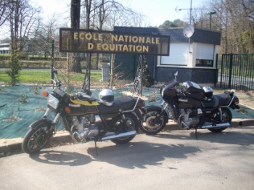
Comme toujours, lorsque les derniers retardataires seront arrivés, nous flânerons sur les petites routes en direction de SAUMUR où les purs sangs du CADRE NOIR (téléphone : 02.41.53.50.60.) piaffent d’impatience de voir les nôtres (de purs sangs !!!).

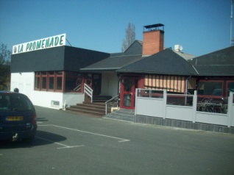
Après ces échanges chevalins, nous avons prévu le déjeuner à proximité au restaurant « la promenade », téléphone : 02.41.50.35.24. pour apaiser votre fringale.

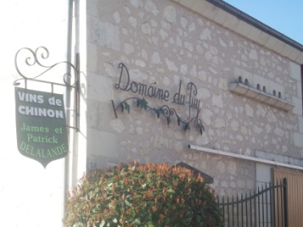
La balade qui suit nous entraine à travers les vignes pour découvrir le monde viticole au « domaine du Puy », téléphone : 02.47.98.42.31. Notre hôte nous fera visiter son domaine et si la météo est favorable, nous irons dans les vignes vendanger…

C’est bien connu, le grand air fatigue beaucoup (et le vin alors ?), c’est pourquoi nous finirons cette journée à l’hôtel « le lion d’or » à CHINON, téléphone : 02.47.81.20.20. pour diner et dormir.

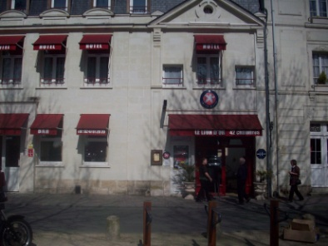
Dimanche matin, à peu près à l’heure de la messe (vers 10 heures, nous serons à « l’abbaye de Fontevraud », téléphone : 02.41.51.73.52. pour un recueillement collectif et une visite libre. Une heure trente plus tard, nous rassemblerons toutes ces bonnes âmes pour retourner au lion d’or, déjeuner oblige. Nos sympathiques responsables de l’hôtel nous permettent de laisser nos affaires jusqu’après le repas pour ne pas encombrer nos montures.

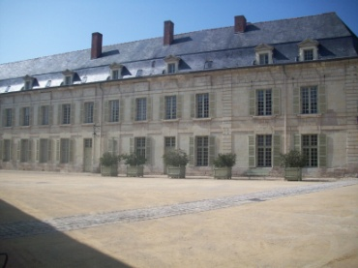
L’après-midi, pour retarder le plus possible les douloureuses séparations, nous vous proposons d’errer dans CHINON, car nous sommes à deux pas de la citadelle… Nous vous espérons très nombreux, car c’est toujours un immense plaisir de vous revoir. A très bientôt à toutes et à tous…

Le Bureau

